Bước 1: Đăng nhập vào Cổng Dịch vụ công Bộ Công an tại địa chỉ <https://dichvucong.bocongan.gov.vn>.

Bước 2: Chọn vào “Nộp hồ sơ trực tuyến”. Tại mục “Chọn lĩnh vực thủ tục hành chính” chọn "Đăng ký mẫu con dấu mới".
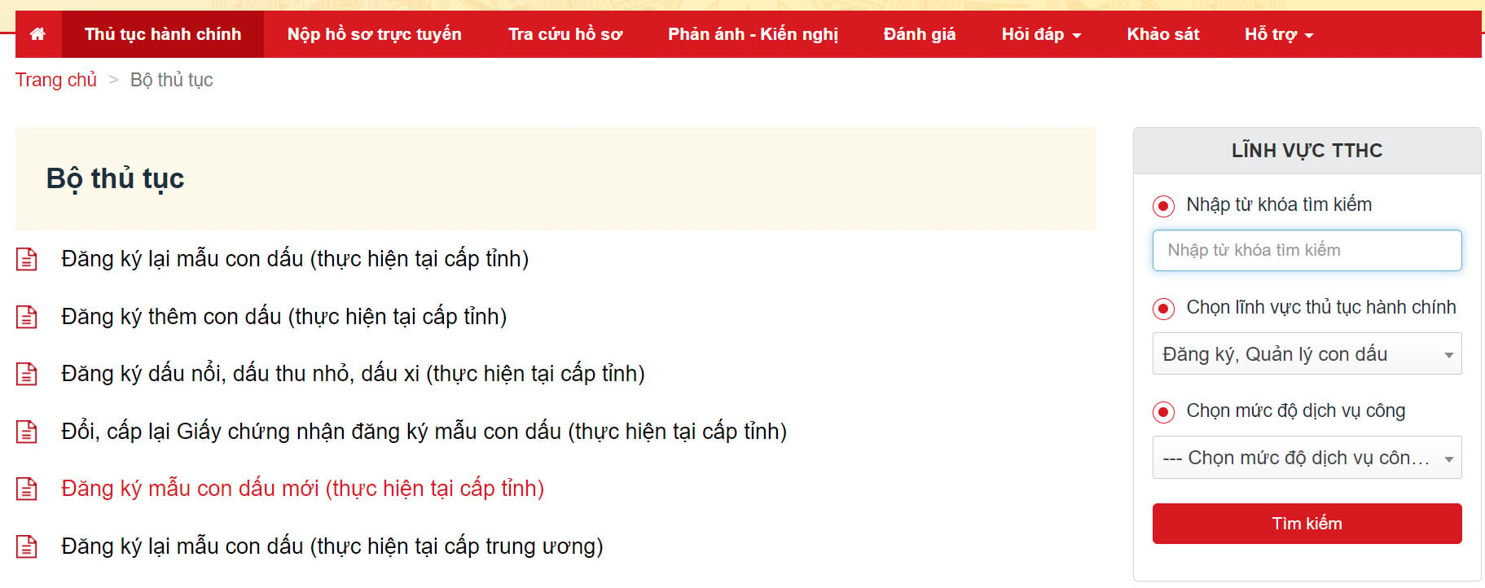
Bước 3: Tiếp theo chọn vào “Nộp hồ sơ”.
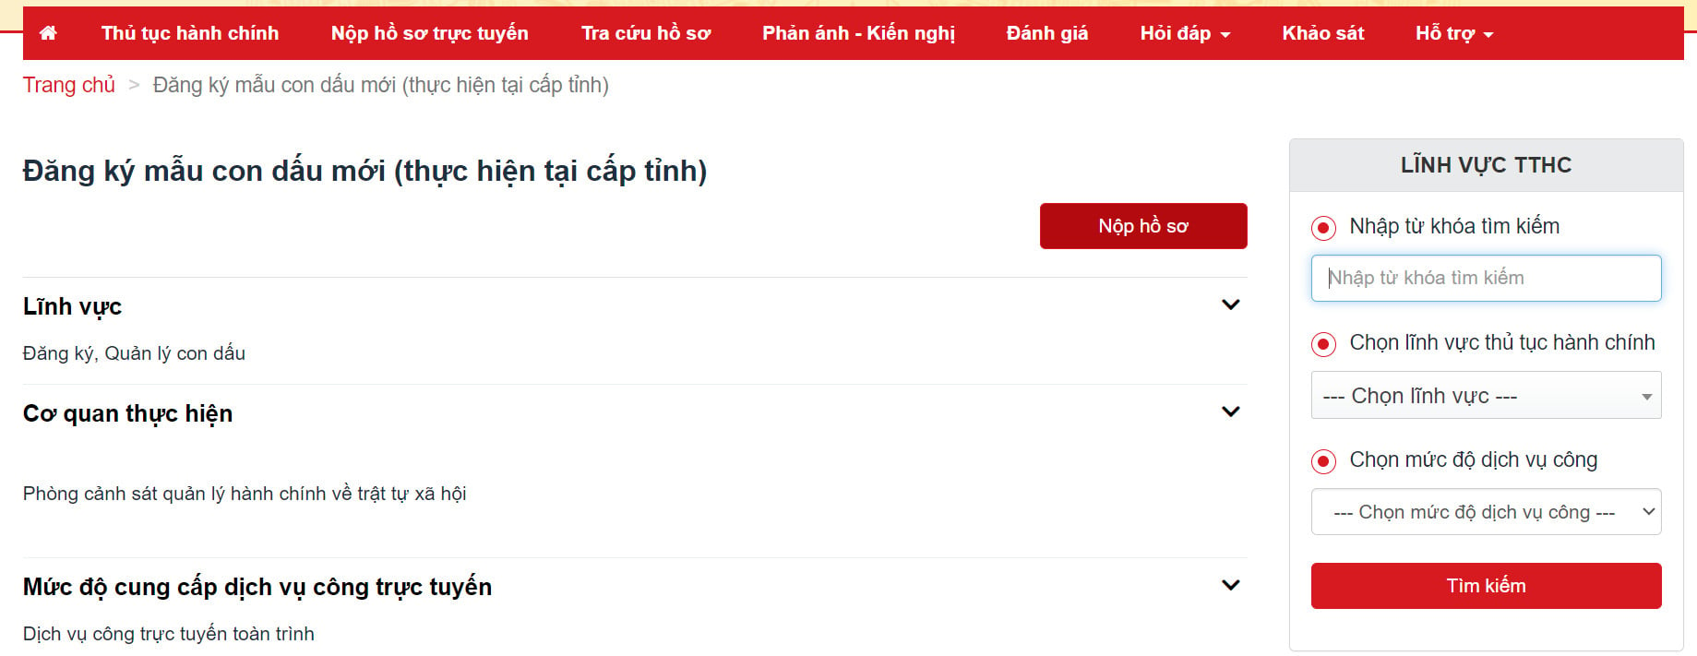
Bước 4: Tiến hành Nộp hồ sơ trực tuyến bằng cách nhập đầy đủ các thông tin. Sau đó kiểm tra lại các nội dung đã nhập rồi tiếp tục chọn "Đồng ý và tiếp tục".
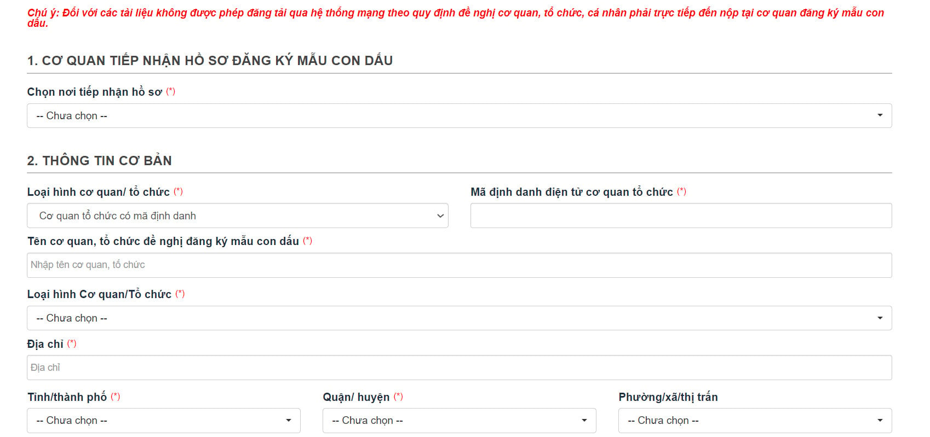
Bước 5: Tại giao diện “Thông tin hồ sơ” tiến hành đăng tải các giấy tờ theo yêu cầu tương ứng với từng loại hình tổ chức) sau đó chọn Đồng ý và tiếp tục.
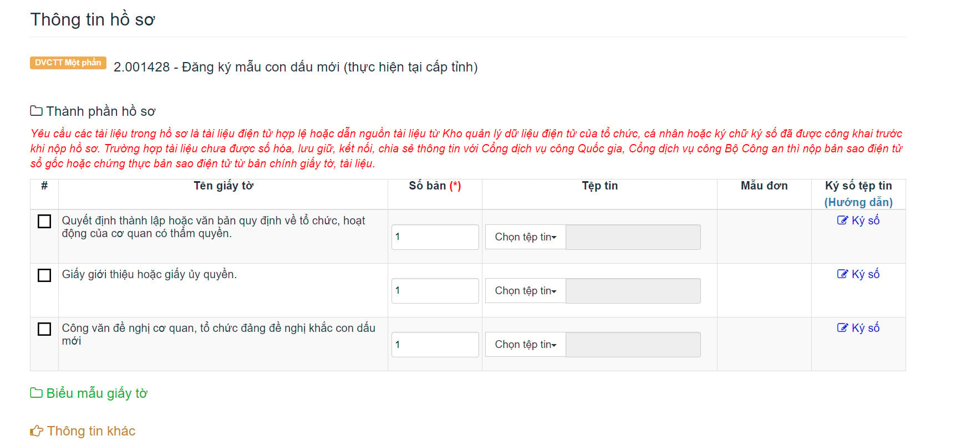
Bước 6: Kiểm tra lại cẩn thận các thông tin, nhập Mã xác nhận, chọn vào "Tôi xin chịu trách nhiệm trước pháp luật về thông tin đã cung cấp". Tiếp theo chọn Nộp hồ sơ để hoàn tất thủ tục đăng ký mẫu con dấu doanh nghiệp trực tuyến.
